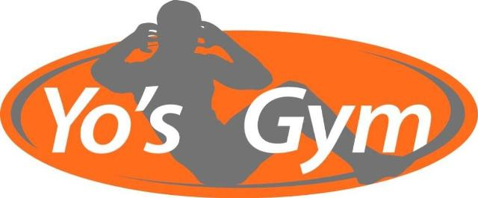
Zien jullie het licht al?
Lieve mensen
Zojuist heb ik natuurlijk weer gekeken naar de persconferentie. Ik weet niet of het jullie is opgevallen, maar de sportscholen werden zowaar genoemd. En dat is al een hele vooruitgang. Niet dat we daar heel veel aan hebben, maar goed, het OMT weet dat we bestaan. Het kwam er in het kort op neer dat er versoepelingen gaan komen, men hoopt op gauw maar weet het niet zeker. Alles is afhankelijk van het aantal nieuwe besmettingen, ziekenhuisopnames en de ic-bezetting. Weinig nieuws onder de zon dus en leuker kan ik het niet maken.
Wat ik wel heel erg leuk vind is dat we nu iedere dag mensen zien komen sporten die het nog niet eerder aangedurfd hebben om te komen. De sportdrempel blijkt toch aan de hoge kant of het weer te slecht. En dat laatste was vorige week het geval. Man, man wat een weer. Vorige week woensdag lag er weer een berg sneeuw op de tenten. We hebben gewoon de sneeuwschuiver tevoorschijn moeten halen. Rond 9.45 uur is Inge aan de tentstokken gaan hangen om wegwaaien te voorkomen. Hangend aan de tentstokken moest ze instructies geven. Een nieuwe les is geboren. Inge kan paal dansend lesgeven. Hou voor straks als we weer naar binnen mogen het rooster in de gaten. Ik verheug me nu al. Nu de temperaturen gelukkig weer wat omhoog gaan hopen we de mensen die de weg naar de sportschool nog niet hebben gevonden via deze nieuwsbrief toch te motiveren om te komen sporten. We horen flink wat gepiep, gekraak, gesteun, gekreun en gehijg. Maar vooral zien we na afloop blije gezichten en krijgen we enthousiaste berichten hoe fijn het was om de spieren weer te voelen, te merken dat de lenigheid weer terugkomt en de conditie weer vooruitgaat. Maar vooral het weer terugzien van andere mensen, je sportmaatjes, de sportjuffen, de matjes, de gewichten, de spinningbikes en de tenten. Even weg van thuis, achter je laptop en bij je partner en kinderen vandaan. Gewoon weer een lekkere uitlaatklep te hebben
We hebben op dit moment alle tijd en aandacht voor je tijdens de lessen. De meeste ochtenden zijn Inge en ik er met z’n tweetjes. We hebben alle tijd om op je techniek te letten, samen naar oplossingen te zoeken als bewegingen niet lukken door een blessure, pijntjes of naweeën door corona. Echt, op dit moment komen sporten is super zinvol want we staan met onze neus op 1.5 meter boven op je. Met een beetje geluk krijg je zelfs in je eentje les van twee hele leuke juffen hahaha, en wie wil dat niet?
Dus, schop je pantoffels aan de kant, kom onder je dekbed vandaan, haal je sportkleding tussen de mottenballen vandaan, was je bidon af, meld je aan via SuperSaas, spring op de fiets of in de auto en verblijd ons met je komst.
Dus …………………………………………………………………………………….
Tot gauw.

Lieve sportgroeten,
Yolanda

